JKZK－48/200－50型
光伏电源智能控制器

使
用
说
明
书

概述
本光伏电源智能控制器采用高速CPU微处理器和高精度A/D模数转换器,构成一个微机数据采集和监测控制系统。既可快速实时采集光伏系统当前的工作状态，又可详细积累PV站的历史数据。同时，它还可利用CPU的数据运算能力，及时发现系统的故障和隐患，将系统故障防患于未然。该控制器还具有串行通信数据传输功能，可对多个光伏系统子站进行集中管理和远距离控制。

二、功能和特点
1、采用先进的“强充(BOOST)/递减(TAPER)/浮充(FLOAT)自动转换充电方法”，依据蓄电池组端电压的变化趋势自动控制6路太阳电池方阵的依次接通或切离，既可充分利用宝贵的太阳电池资源，又可保证蓄电池组安全而可靠的工作。
2、采用高精度A/D转换器，对“当前状态参数”进行实时快速采集。并存至掉电不丢失数据的EEPROM存储器中。该存储器可保存前32天的“历史数据”。
3、当系统出现蓄电池过充电、过放电等故障时，控制器可立即发出声光告警信号。
4、“当前数据”、“历史数据”及“控制设置参数”等可由4×4矩阵按键选择，并且LCD液晶显示器进行分屏显示。
5、以上各种参数可由PV站配置的24针点阵打印机进行打印，为PV站的管理提供可靠的存档资料。
6、机柜面板采用数字表头显示，并具有自动关闭功能及显示按钮，10分钟内无操作，数字表头就会自动关闭显示，以节约能源，按显示按钮可恢复显示。
7、采用高可靠的固态模块开关，内含防反充电路，无需配接防反充二极管，额定电流时的回路电压降小于0.4V。

技术指标
1、系统工作电压： 48V
2、额定充电电流： 200A
3、额定放电电流： 50A
4、太阳电池方阵输入路数：6路
5、蓄电池输入路数： 2路
6、工作温度范围： -10°C — +55 °C
7、环境湿度： 90%

电路结构及各部分的作用
1、16路信号调理电路：
（1）直流电压信号：如蓄电池端电压，太阳电池方阵开路电压，负载电压等。 其中太阳电池方阵电压测量时，由于该电源系统采用蓄电池正极接地方式，将导致太阳电池电压的测量在白天为负电压，晚上为正电压（对控制器参考地而言）。
（2）直流电流信号：如蓄电池充电电流，放电电流，太阳电池输出电流等。
（3） 温度信号：蓄电池外壳温度。
为便于和控制器中的单片机电路接口，必须将上述几种输出的模拟信号统一变成 0--+5V的标准信号，信号调理电路采用精密电阻分压网路、霍尔电流传感器、精密温度传感器等可将上述不同的输入信号转换成标准信号。
2、多路模拟开关和串行A/D模数转换器：
以上不同类型的模拟信号，不论是正负极性的直流电压，高至200A的直流电流， 还是微弱信号的温度传感器等， 经信号调理后统一变成5V的标准信号。但该控制器采用A/D模数转换器，每一时刻只能处理一路模拟输入信号，因此需经多路模拟开关， 由CPU发出选通地址，分时循环选通模拟信号，经A/D转换器依次转换为对应的二进制数字信号，送CPU 进行数据处理。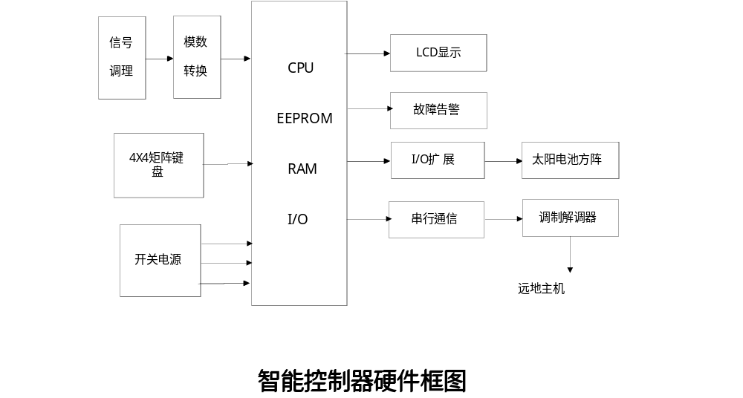
3、CPU微处理器和LCD液晶显示器：
本机采用内含EPROM、RAM和I/O口线的8位微处理器单片机。LCD液晶显示器采用16位×2行带背光字符型液晶显示器模块，具有字符显示清晰、 屏幕显示格式可灵活编程、背光亮度、对比度可控、耗电小等优点。为避免平时不需观察屏幕也一直开亮度显示，本控制器可定时查询，如果超过10分钟无按键操作，将自动关闭LCD显示器，以节约功耗，当需要显示时，按任意键可自动恢复显示。
4、4×4自定义矩阵键盘：
由于该机采集当前数据、控制历史数据和控制设置参数较多，而LCD 显示只有两行，每行显示16个字符，所以采用4*4标准矩阵键盘，分别定义16个按键，通过选择不同的按键，可使LCD 显示器分屏显示蓄电池电压、负载电压、充电电流、放电电流等参数，前32天的历史数据浏览和控制设置参数的改变，也可选择对应按键进行操作。
该键盘设计为防潮型薄膜键盘，厚度薄、尺寸小、密封性能好、按键通断可靠性高。
5、RS232异步串行通讯接口：
对于偏远地区（高山、海岛、边疆等）的光伏电站，由于交通不便，技术和经济力量薄弱，为保证光伏系统长期可靠运行，本控制器设计有RS232异步串行通讯接口，将现场控制器作为下位机（子站），在远地管理控制中心配置一个高档的上位机（主站），通过调制解调器（MODEM）和电话线路将二者联系在一起，可将下位机采集存储的“当前数据”、“历史数据”、“控制设置参数”串行传输至上位机，一个高端主站可以同时管理分布在不同地区的多个子站。此项功能可有效地减少现场维护人员，节省大量的交通费用和管理费用。

安装连线及上电操作
请参照接线图按照以下步骤进行连接：
- 确保所有的开关都处于断开位置；
- 接太阳方阵输入线；
- 连接备用电源输入线；
- 接负载输出线；
- 连接蓄电池；
- 打开蓄电池开关，此时控制器投入工作，请检查显示是否正常；
- 检查系统工作参数设定是否正确，否则应进行调整；
- 打开各方阵开关；
- 打开负载开关；
- 根据需要打开备用电源的输入开关。

使用方法
蓄电池接通以后，LCD液晶显示屏显示蓄电池电压。
1、“当前数据”的显示：
按下面板上自定义键盘的对应按键，LCD将对应显示“太阳电池方阵电压、电流”、“蓄电池电压”、“负载电压”、“充电电流”、放电电流“等数据。
2、“控制设置参数”的修改：
按下键盘的“控制设置”键，输入口令数字码后，依次显示“MAXIMUM BOOST VOLTAGE(最大强充电压)”、“BOOST TAPER AT VOLTAGE(强充递减电压”、“FLOAT MAXIMUM VOLTAGE(浮充最大电压)”、“FLOAT MINIMUM VOLTAGE(浮充最小电压)”、“RETURN TO BOOST MODE BELOW(强迫转强充电压)”、“TEMPERATURE COMP AT(蓄电池温度补偿系数)”、“STATE CHANGE DELAY(状态改变延时时间)”等原有数值。按下“加”或“减”键，可分别改变某设置参数，直到显示“SAVE CHANGE? INC=Yes OTHER=NO(存改变数据吗？)”提示时，按“加”键保存数据，按其它键表示不保存数据。
3、“负载设置参数”的修改：
按下 “负载设置”键，将分别显示蓄电池“LOW BATTERY ALARM(欠压告警点”、“HIGH BATTERY ALARM(过压告警点)”、“RECONNECT LOAD ABOVE(欠压恢复点)”、“DELAY BEFORE DISCONNECT(断开前延时时间)”等参数的原来数值，同上，按 “加” 或 “减” 键分别改变参数后，待出现“存改变数据吗？”提示时，按 “加”键保存数据，按其它键则放弃修改。
4、“通讯设置参数“的修改：
按下“通讯设置”键，将显示现场光伏电站的站号的原来值，同上。按“加”、“减” 键分别改变参数后，待出现“存改变数据吗？”提示时，再按 “加”键存储记忆，按其它键则放弃修改。
5、“历史数据”浏览和打印：
按下“历史数据浏览键” LCD屏显示倒数第一天“当天最大电压”、“当天最小电压”、“当天充电电量”、“当天放电电量”四个数。然后按“加” 或 “减”键，则分屏显示第二天、第三天……等历史数据。

注意事项
  - 如果温度传感器未连接或者出现故障，请立即将温度补偿系数调整为零，否则可能会导致各个设定点混乱，造成工作异常。
  - 智能控制器的自检功能：按下“系统自检”键后，再按“确认”键，则LCD 显示出“充电状态号”、 “六个太阳电池方阵通断”、“蓄电池端电压” 等。由此可根据“控制设置参数”判断控制器电路工作是否正常。
  - 本机为减小功耗，设计有定时自动灭屏程序，当超过10分钟无按键操作时，LCD液晶显示器将自动关闭。此时不要误认为是机器故障，只要按下任一键，LCD即可恢复正常显示。
  - 如果按键后LCD仍不显示，则应检查稳压电源板上的保险丝是否烧断，若是则更换即可。
  - 注意，本机设计为蓄电池正极接地，应将太阳电池方阵的正极共同接在右下方铜排上。

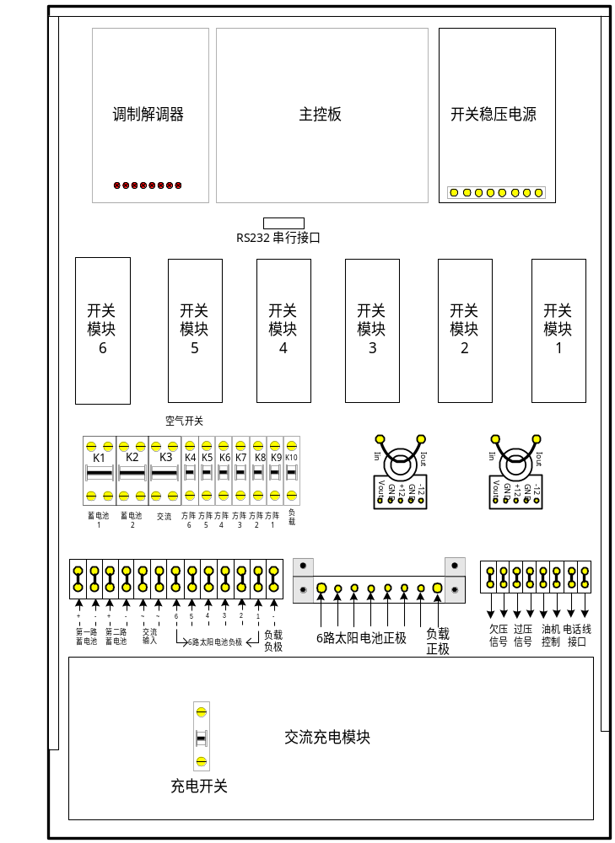
JKZK-48/100-50智能控制器接线图

